יש ליצור תהליך בJenkins מבוסס Jenkins declarative pipeline, אשר בונה בשרת אחד אפליקציה מבוססת Python או כל שפה אחרת,

אך עטופה עם Docker ומריץ אותה לאחר הבניה בשרת השני, בתצורה של POD (k8s) וחושף אותה כלפי חוץ בפורט 443.

·         נא לעלות את הפתרון לGITHUB.

·         הפתרון חייב לרוץ תקין.

עפ״י השרטוט מטה:

A.      מכונת TEST EC2  לא מצליחה לקבל resolve dns של כתובות אינטרנטיות, מה הן נקודות הכשל אותן היית בוחן?

B.      מכונת ה TEST EC2  מקבלת תרגום כתובות dns אך נכשלת בתקשורת לאינטרנט , מה עלול להיות מקור התקלה?

C.      על מכונת TEST EC2 מותקן docker engine , ה repo   שלו נמצא ב vpc alm  במכונת ה nexus repo , מה היית בודק בינתן השגיאות הבאות:

                                                                          i.      שגיאה 1 : pull access denied

                                                                         ii.      שגיאה 2 : container pull time out

                                                                       iii.      שגיאה 3 :  docker daemon is not running

D.     החצנת שירות אל מול האינטרנט שמבוסס על רשומת dns והפניה למכונה test ec2 , בגישה מבחוץ מקבלים את הכתובת הציבורית של המכונה אך לא מצליחים לגלוש לשירות ב https , מה היית בודק ב flow ?

E.      בניסיון ביצוע telnet מהמכונה test ec2 מתקבלת שגיאה שתוכנה זו חסרה , איך תתקין אותה על amazon linux 2 ? מה יכול להיות גורם לכשל ההתקנה שלו מה repo ובאיזו פקודה היית פותר את זה?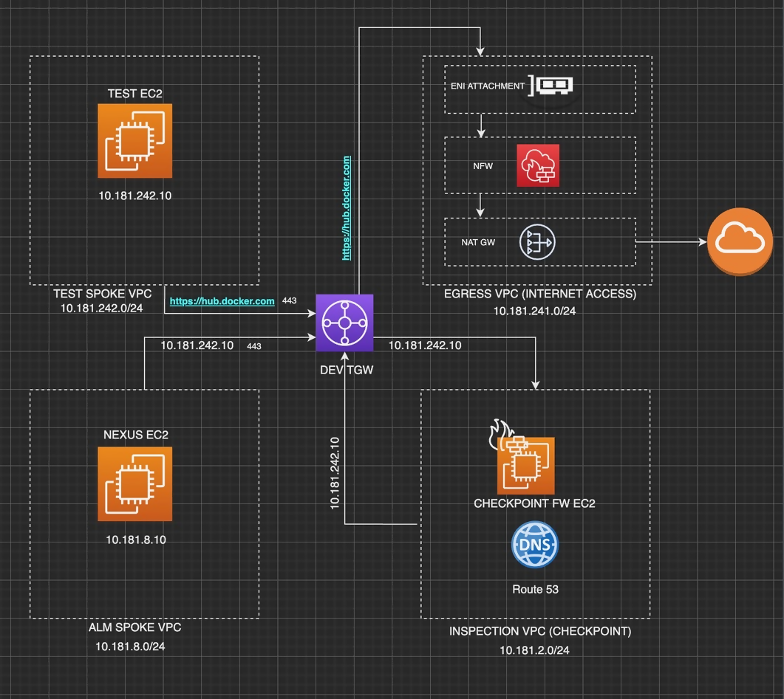

Terraform section :

A.      כתוב tf file אשר יקים מכונה זהה ל test ec2 מבוססת לינוקס , על המכונה להריץ apache בפורט 80 פרוטוקול http , להכיל כתובת ציברית קבועה eip ,  בנוסף sg שיאפשר רק לכתובת של לאומי פרוקסי לגלוש אליו (91.231.246.50).

B.      תנגיש את המכונה מסעיף 1 ע״י nlb .